**GMD8009使用说明书**

**名称：GP8112Sdemo板**

**功能：8-40% PWM 转 4-20mA（16Bit DAC）**

**描述：GP8112S是一个PWM信号转模拟信号转换器，相当于一个 PWM信号输入，模拟信号输出的DAC。此芯片可以将占 空比为8%到40%的PWM信号线性转换成4-20mA的模拟电流，并且输出电流误差小于0.05%。**

**特征： 将0-50%占空比的PWM信号，线性的转换成4-20mA/0-25mA /0-24mA信号**

**内置高精度16bit DAC**

**内置高精度低温漂基准**

**输出开路报警**

**输出电流IOUT=DPWM*5V/Rs**

**输入PWM信号的频率范围: 50Hz to 50KHz**

**输入PWM信号高电平：2.7 V-5.5V**

**输出误差： 0.1% （0.05%精度需要用户校准）**

**输出电压线性度误差 ：<0.05%**

**电源电压：10V - 40V**

**功耗：<4mA**

**启动时间：<1ms**

**工作温度：-40°C to 85°C/-40°C to 125°C**

**应用场景：**

**0/4-20mA变送器**

**0/4-20mA DA输出**

**PLC**

**工业控制**

**传感器**

**芯片应用电路：**

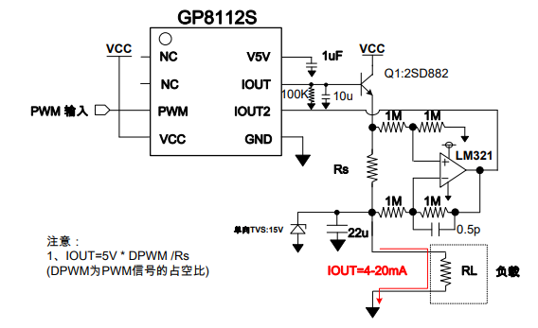

**模块接口示意图：**

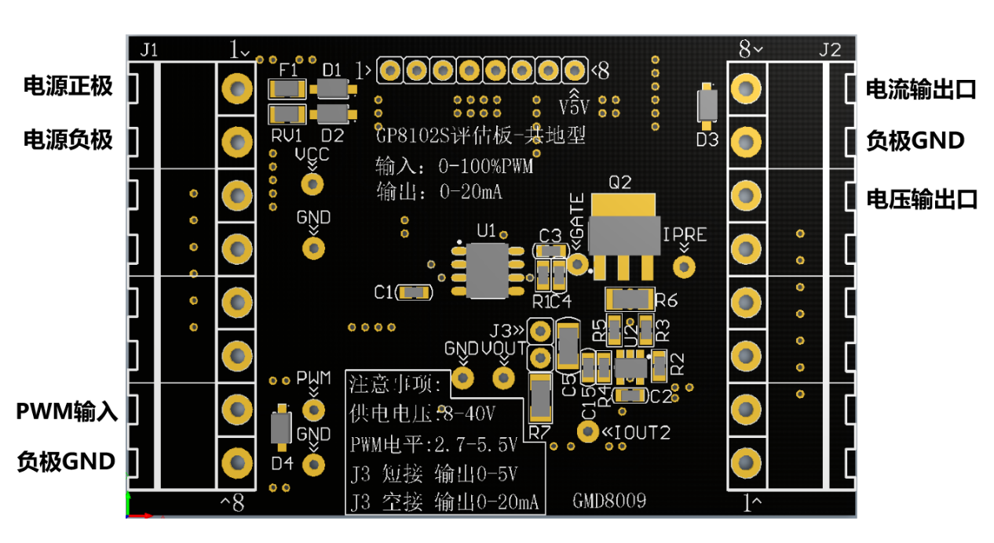

**接口说明：**

**电源：10-40V**

**PWM输入电平：2.7-5.5V**

**PWM输入频率：50Hz-50KHz**

**J3空接为测电流模式，对应着电流输出口**

**J3短接为测电阻模式，默认负载250R，对应着电压输出口**